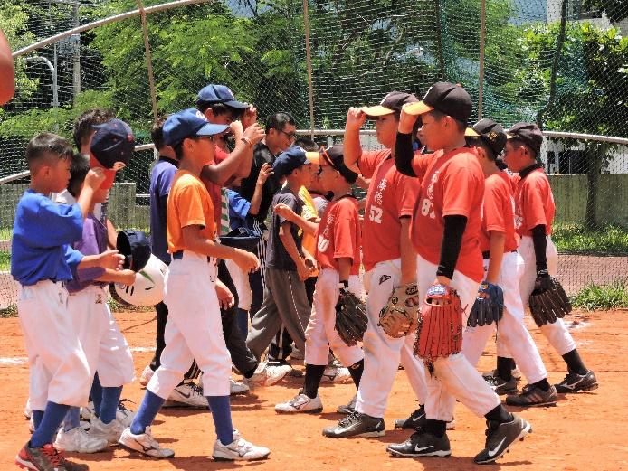
花蓮縣玉里國小玉里社區少棒聯盟學員招募
親愛的家長您好:
玉里國小承接花蓮縣社區棒球推廣計畫，本學年度將以玉里社區少棒聯盟方式進行，預計招募27名學員，與玉里國小棒球隊新進或中低年級學員混和選秀編隊進行季賽。我們歡迎喜歡棒球的小朋友加入我們，在這裡認識棒球，學習棒球，享受棒球，也歡迎家長加入擔任志工。
- 招募對象：國小二到六年級學生（不需是玉小學生，也無須轉學)
- 活動時間：106年9月至107年4月間 週六上午8：00 到 12：00 (詳如後行事曆)。
- 參加條件：
- 無重大心肺疾病
- 個人球具需自備（本校提供手套借用，其餘 球褲、棒球襪、塑膠釘鞋須自備。)
- 交通需自理
聯絡電話：0929108366 蔡瀛賦老師， 0928570229 姜湘蘭組長

備註:若報名人數超過27名，視報名人數擴編為四隊，或維持三隊依選秀會結果由各隊自行排定登錄名單，季賽期間總幹事於比賽日前一日與各隊確認當週登錄人員名單(球員至少10人，最多12人) ，登錄學員未到達三次，即取消登錄資格。
……………………………………………………………………………………
玉里社區少棒聯盟學員報名表

學生姓名: | 就讀學校： 年級:
生日： | 身分證字號：
家長姓名： | 聯絡電話:
第二緊急聯絡人： | 第二緊急聯絡人電話：
家長是否有意願擔任志工 | 有 □ 無 □

報名請將報名表撕下交回玉里國小體育活動組 姜湘蘭 組長
行事曆
日期 | 計畫階段 | 重要行事
106年9月 | 學員招募  與測試會 | 學員測試會：通知報名學員測試日期(9/16或9/23)，測試數據作為各隊經理、教練選秀依據，測試項目含:  - 動態拋球、20公尺傳接、20公尺轉傳。  - 內野滾地、飛球處理、外野滾地、飛球處理。  - 投手丘投球、捕手捕球、發球機擊球、本壘一壘跑壘、全壘跑壘
106年10月7日 | 秋季聯賽選秀會與各隊練習
106年10月-12月 | 秋季聯賽 | 10/14, 10/21, 10/28, 11/4, 11/11,12/2, 12/9, 12/16, 12/23
106年12月30日 | 春季聯賽選秀會與各隊練習
107年1月-3月 | 春季聯賽 | 1/6, 1/13, 1/20, 1/27, 2/24,3/3, 3/10, 3/17, 3/24
比賽日例行進程
時間 | 工作事項
8:00-9:00 | 學員報到與熱身，8:45分前第一場次比賽隊伍提交攻守名單
9:00-9:50 | 第一場次比賽，9:45分前第二場次比賽隊伍提交攻守名單
10:00-10:50 | 第二場次比賽，10:45分前第三場次比賽隊伍提交攻守名單
11:00-11:50 | 第三場次比賽
11:50-12:00 | 場地器材復原
備註說明:
- 本學年度分為秋季與春季兩個賽季，每季透過一般學員選秀與棒球隊學員選秀分編為三隊進行季賽，每季每隊
需完成18場比賽。比賽人數未達9人之球隊，裁定為當場比賽敗方；比賽人數達9人，未達12人之球隊，以未到學員數為讓分數進行比賽。每隊邀請一名對棒球運動有興趣之教師或家長擔任球隊經理，並由一名工讀生擔任教練，經理於教練協助下，負責球員的指揮調度。
- 使用軟式C號球，比賽用鋁棒均需有日本 JSBB認證或學生棒聯 CTSBF 認可之球棒，木棒不受此限。除以下規定外，採用中華民國棒球協會公佈之最新少年棒球規則(2014 MLB 7.13本壘衝撞規則適用)及學生棒球聯賽特別規定。
- 每場比賽攻守名單上之球員至少需完成一打席打擊、跑壘或守備。
- 投手持球接觸投手板，捕手就位準備接球時，跑壘員即不可離壘，直到投出的球通過擊球員為止。
- 比賽日投手投球局數合計不得超過三局，單場比賽投滿二局多一球即以三局計算。
- 比賽日每隊進行兩場比賽，每場比賽以完成三局或50分鐘為限(比賽進行40 分鐘後不開新局)，每場比賽由一名合格裁判(或教練)擔任主審，另由一至二名工讀生或志工擔任壘審。
- 比賽間兩隊學員需協助撿拾己邊界外球送返大會，比賽完畢兩隊學員須協助場地整理，比賽日賽程完畢，各隊學員皆須協助場地器材復原。
- 比賽預定日若因本校棒球隊參賽或天候因素無法舉行，將以延賽方式辦理，延賽日期由大會擇期公布之。

